**Инструкция по настройке CRM Битрикс 24**

**и внедрение CRM системы на сайт**

1. Перейти на сайт <https://www.bitrix24.ru/>
2. Нажать «Вход»
3. Нажать «Создайте прямо сейчас»
4. Введите номер телефона или e-mail или зарегистрируйтесь через соц сети
5. Выбор тарифа: CRM

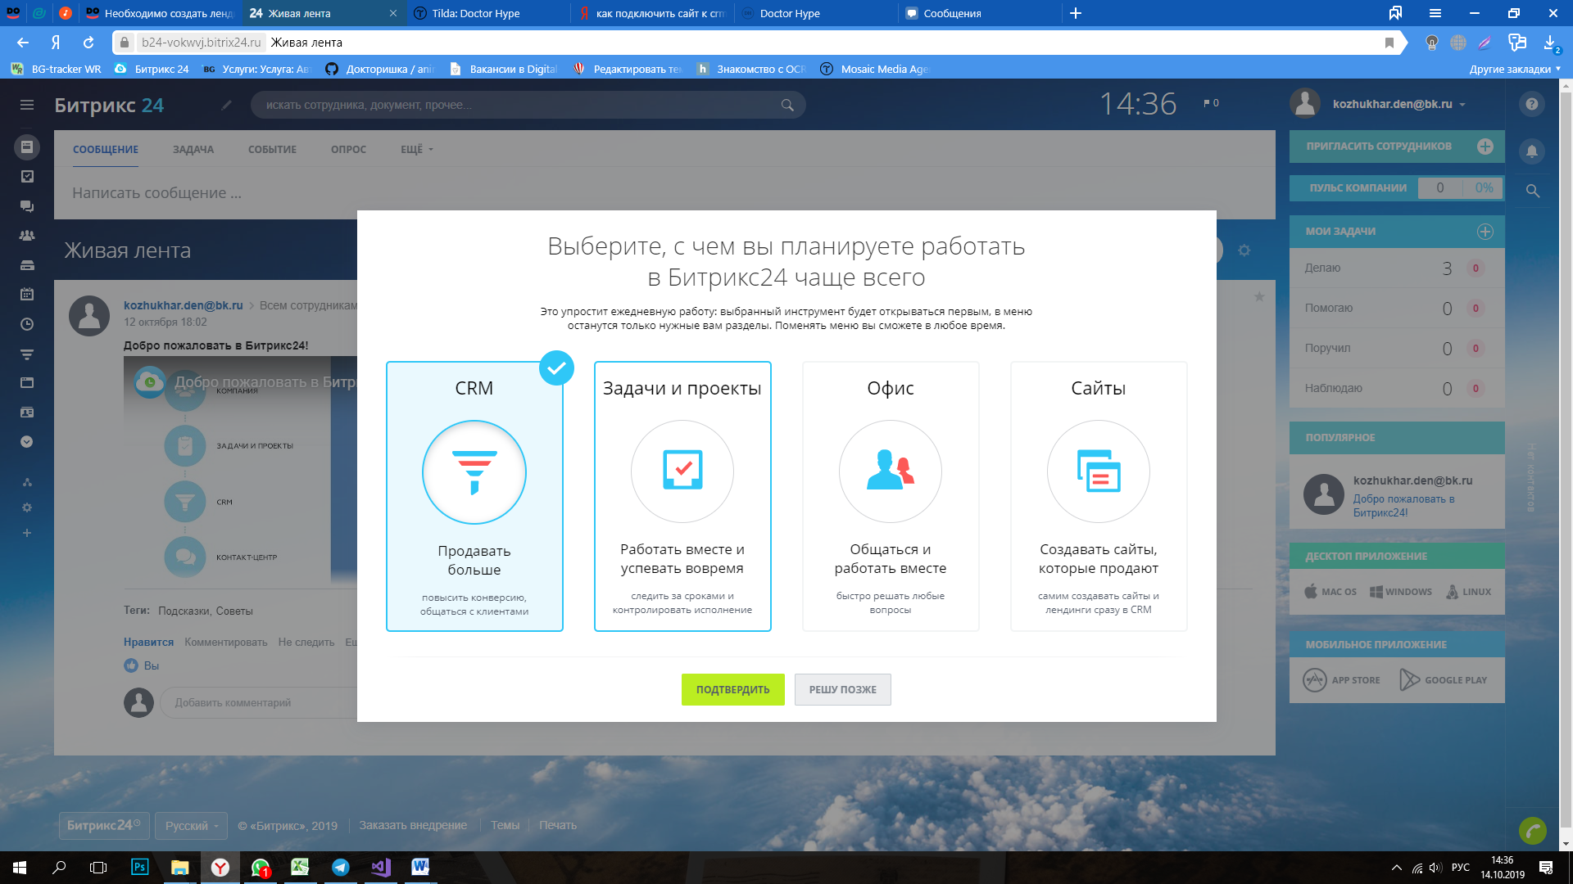

1. **Пройдите обучение от Битрикс**

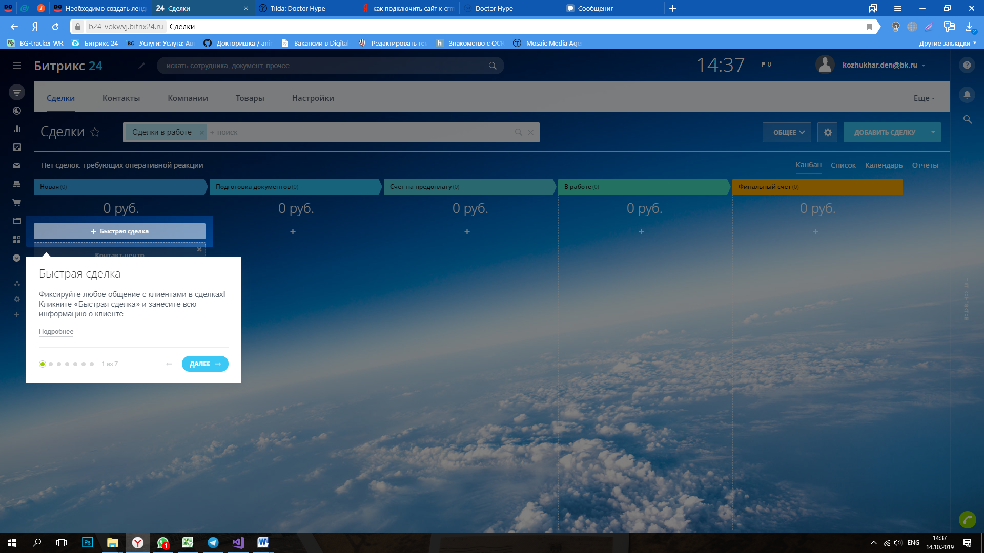

1. **Пригласите сотрудников любым предложенным способом**

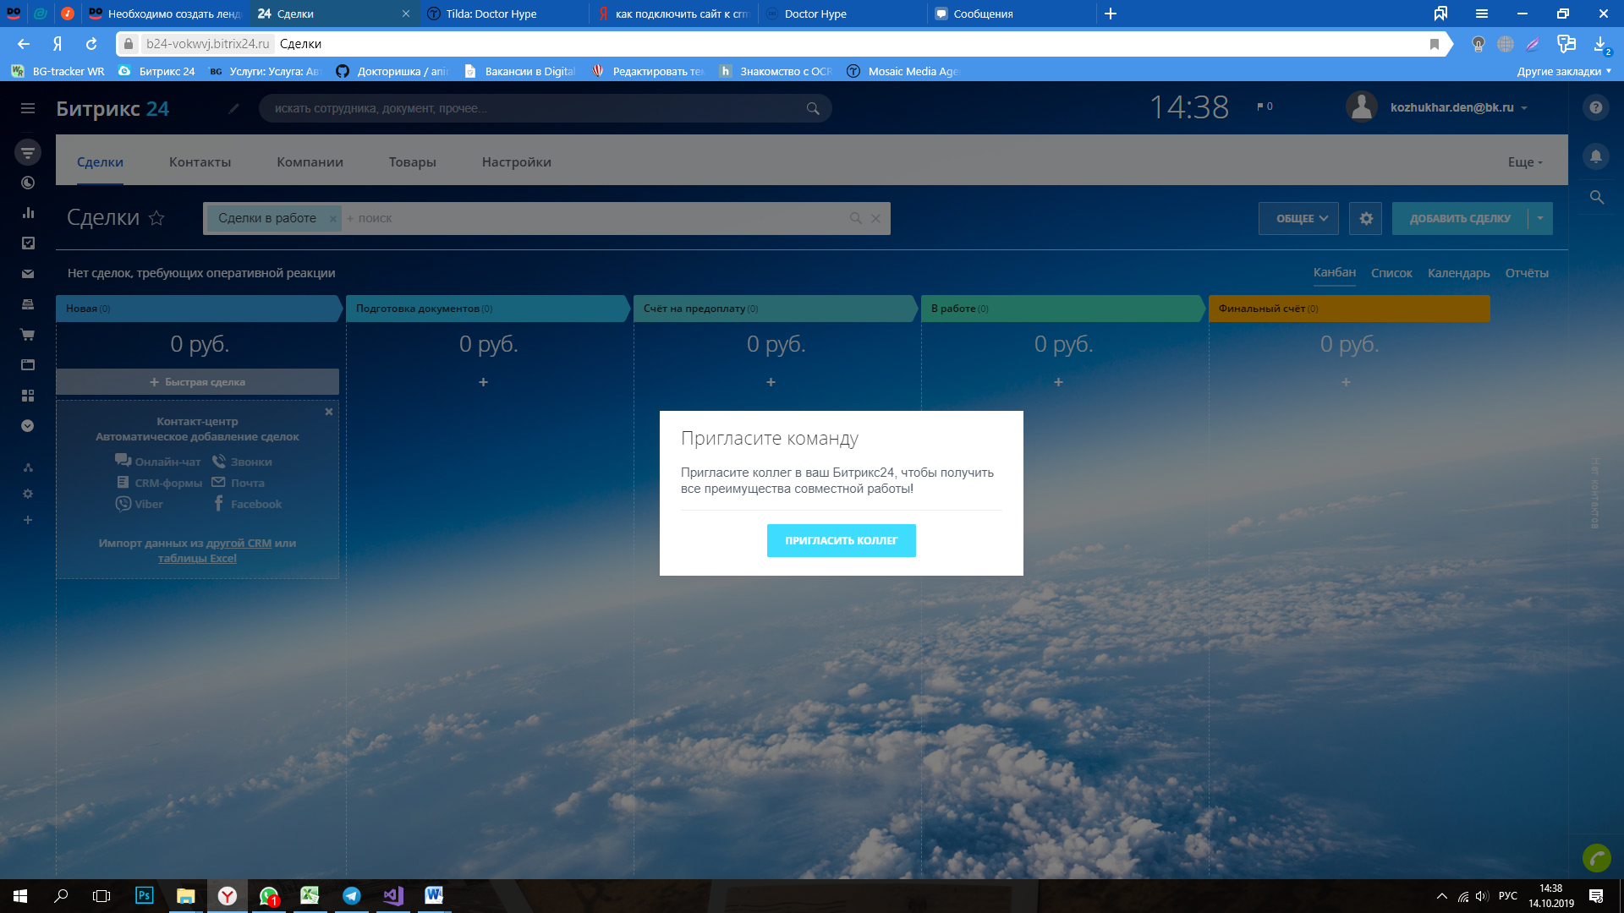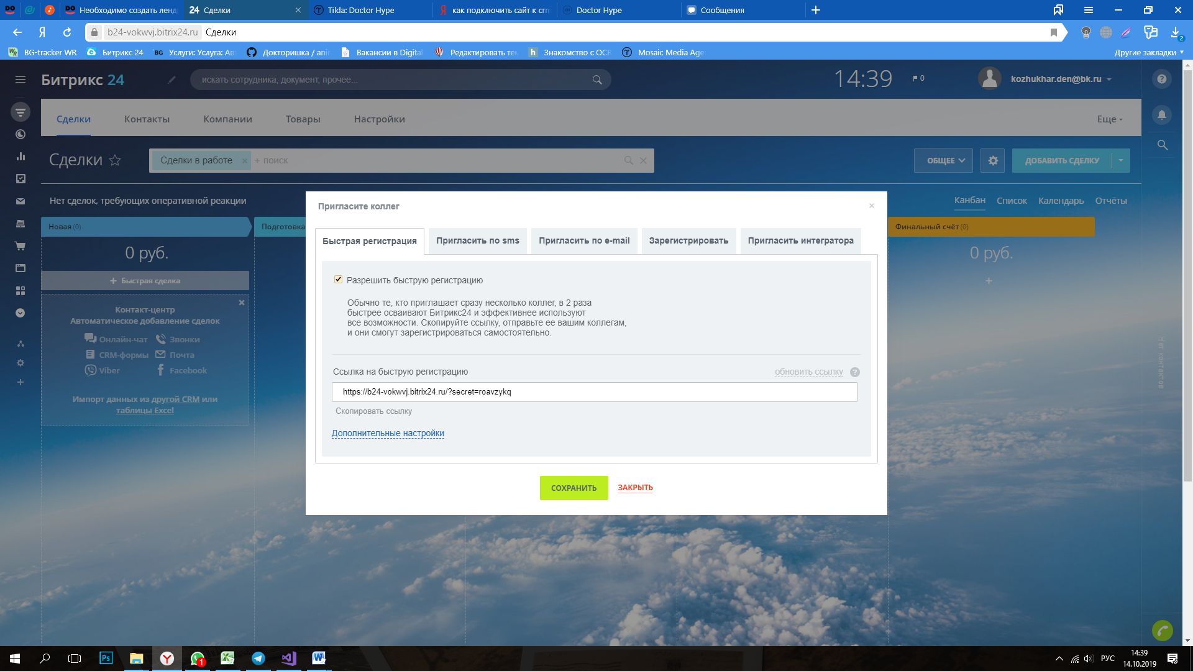

1. **Настройка компании:**
   1. **Первоначально необходимо добавить сотрудников и установить управление. Все функции расположены в левой части экрана**

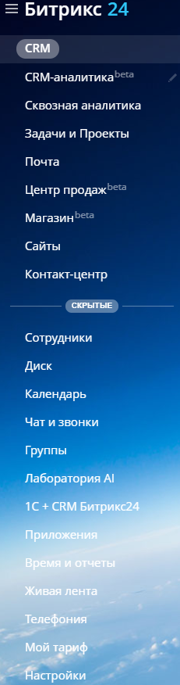

* 1. **Нажмите на «Сотрудники» и установите структуру компании**

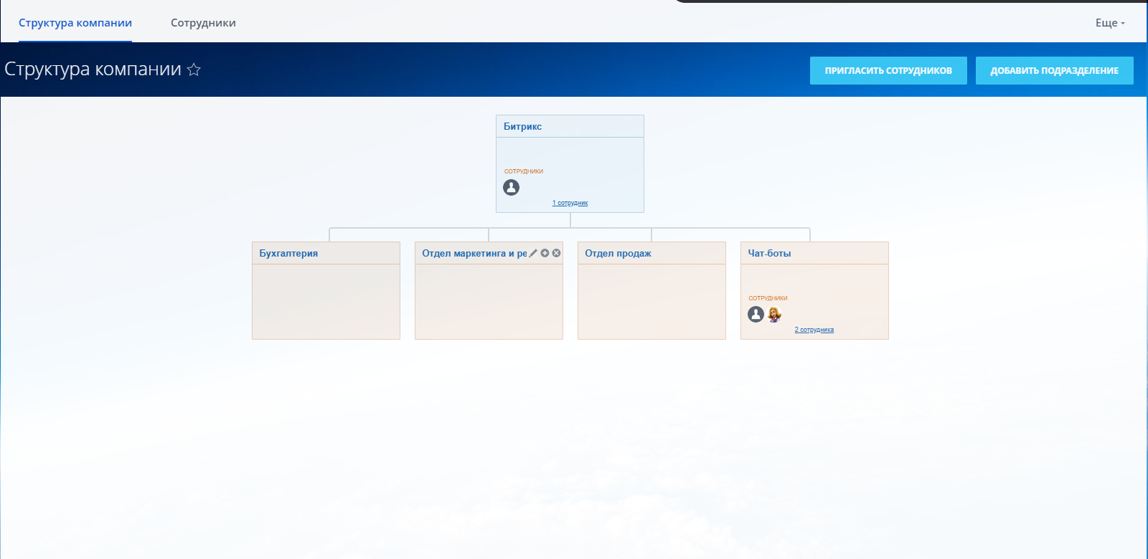

* 1. **Переходим к настройке CRM. Нажмите «CRM»**

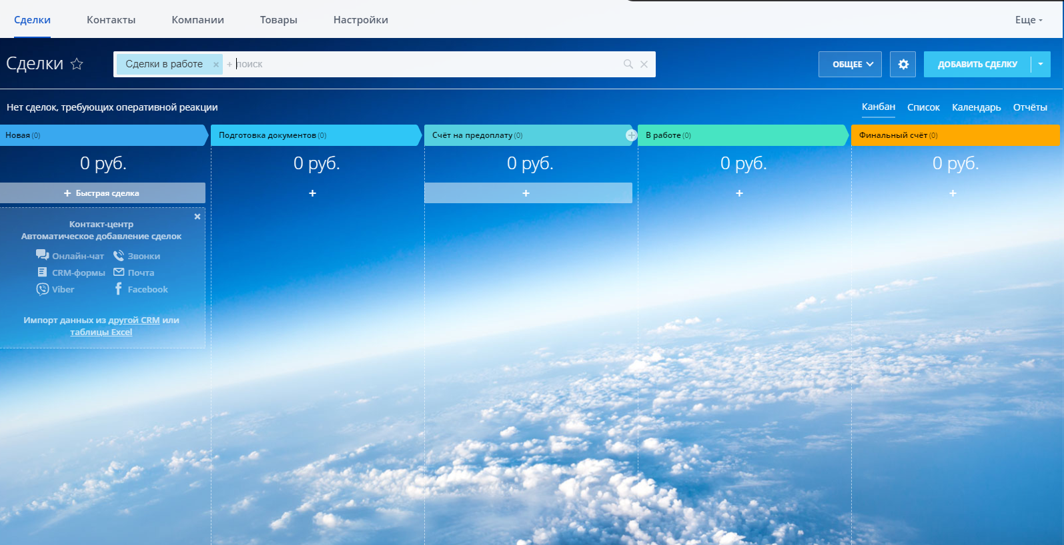

**Все заявки с сайта будут падать в категорию «Новая» Все категории можно настроить наведя курсор мыши на категорию и нажав на элемент карандаша и поменять цвет.**

**Все «лиды» можно перетаскивать в любую категорию в зависимости от состояния заказа.**